[百度排名出价抓取工具设计文档]

(仅供内部使用)

Prepared by  拟制 | 朱进举 | Date  日期 | 2011/6/7
Reviewed by  评审人 |  | Date  日期
Approved by  批准 |  | Date  日期

Revision Record 修订记录
Date  日期 | Revision Version  修订版本 |  | Sec No.  修改章节 | Change Description  修改描述 | Author  作者
2011/6/7 | 1.0 |  |  | 创建文档 | 朱进举
2011/6/24 |  | 1.1 |  | 完善文档 | 朱进举
2011/7/12 |  | 1.2 |  | 更新文档 | 朱进举
目 录
1. 概述 3
2. 程序流程 4
2.1. 流程概述 4
2.2. 流程详述 5
2.2.1. 确定要抓取的关键词 5
2.2.2. 抓取关键词的当前信息 5
2.2.3. 调整出价抓取排名 5
2.2.4. 还原出价 5
2.2.5. 存储数据到历史表 6
2.3. 程序定时任务设计 6
2.4. 多线程抓取设计 6
3. 数据结构 7
3.1. 需要抓取的关键词表 7
3.2. 关键词出价排名表 7
3.3. 关键词出价排名历史数据表 8

概述
百度自动竞价系统数据来源有历史数据，历史数据提供的排名和价格都是平均值；这样预测的结果不精准。为使结果准确百度排名出价抓取工具供实时排名价格数据。
百度排名出价抓取工具实现了多线程抓取账户下关键词在一定出价内的关键词排名信息.

程序流程

流程概述
整体流程大致为:
- 确定要抓取的关键词,给出关键词的最高出价增加比率和最高增加出价存入数据库的bidding_position_keyword表中.
- 为更改排名价格信息抓取做数据预处理.多线程抓取bidding_position_keyword表中状态有效的关键词当前排名信息,将相关信息存入bidding_position_price表中
- 多线程更改bidding_position_price表中的关键词出价并抓取排名信息.当关键词没有出价调整空间时,还原出价.
- 从多线程更改出价抓取排名开始,90分钟后设置抓取状态”停止”,让所以未完成抓取的线程在3分钟之内停止抓取任务,并还原未完成抓取关键词的出价.
- 填补未抓取到的排名出价,复制bidding_position_price表的相关数据到bidding_position_price_history表中,并删除bidding_position_price表中的数据.完成一个抓取的周期.

1.确定要想要获取排名出价的关键词并设置关键词的最高出价

2.抓取关键词当前在百度首页的位置信息,和百度首页的推广竞争信息

3.在最高出价范围内不断微调出价然后抓取排名信息,获取首页不同的出价排名信息.

4.还原关键词的原始出价

5.填补排名出价,将抓取完得出价信息复制到出价排名历史表中,以供竞价优化参考

流程详述

确定要抓取的关键词
- 将昨天有点击的关键词添加到bidding_position_keyword 表中(前期只有单个账户的情况下)
- 将昨天有订单的关键词和点击量大于10的关键词添加到bidding_position_keyword表中(多账户的情况下,增加限制条件来减少总体抓取关键词的量)
- 默认设置关键词的最高上调出价为10元

抓取关键词的当前信息
- 首先检查bidding_position_keyword表中关键词的推广状态,更新bidding_position_keyword的抓取状态.

- 然后使用oracle MOD(rownum,10)函数更新adgroup_id列来分组要抓取的数据.

- 最后分账户和adgroup_id来多线程并行抓取关键词在百度首页的展示信息,存入bidding_position_price表中.

- 如果某关键词在百度首页左侧第一位,且左侧只有一个广告位时,设置end_change_price_date为当前时间,不做该关键词的排名抓取.
- 根据广告位是否有上升空间来设置调价策略,右侧广告位为UP,左侧第一位为DOWN

调整出价抓取排名
整体调价策略为:
- 未抓取到左侧第一位排名价格的关键词再到达最高出价前为UP.
- 当关键词到达左侧第一位,或者最高价格时更改调价策略为DOWN,并且调整当前价格为原始出价.当达到最高出价还未在首页展示时结束关键词调价,并还原出价.
- 关键词向下调价,抓取排名,如果未在首页展示则停止调价并还原出价.

- 当前出价小于2.5时每次的调价幅度为 0.1,当前出价大于2.5时,每次调价幅度为1
- 调价后65秒后抓取排名
- 调整价格同时记录调价的次数

还原出价
- 调价抓取完排名的关键词还原其原始出价信息,以保证不对业务造成过多影响.
- 限定最长抓取时间为90分钟, 90分钟后会设置抓取停止,还原开始抓取但未抓取完成的关键词出价.

存储数据到历史表
- 考虑实际当中一般排名信息4,5天内不会有大的变动所以出价排名信息以天为最小单位,一个关键词一天内最多抓取一次排名信息.
- 前期可以考虑一周抓取一次排名信息.
流程:首先填补排名出价,然后复制bidding_position_price 表中的相关列到 bidding_position_price_history表中,并清除bidding_position_price的数据.

程序定时任务设计
当前程序设计为3个定时任务:
 | 名称 | 描述 | 开始执行时间 | 执行时间
1 | PreCatchPositionInfo | 清空postion_price表的数据  更新postion_keyword数据的状态  多线程抓取原始排名信息 | 04:40 | 最多20分钟内完成
2 | CatchPositionInfo | 多线程更改出价抓取排名  限制任务在一定时间内完成,停止抓取,还原出价 | 05:00 | 100分钟内完成
3 | MovePositionPriceToHistory | 填补排名出价  复制positionPrice到历史表  删除positionPrice的数据 | 06:50 | 1分钟

多线程抓取设计
- 使用JDK concurrent.ExecutorService 线程池管理多线程.
- 当前设计根据 accountId和adgroupId分组来多线程进行数据抓取.
- 当前adgroupId并非业务逻辑当中的”单元id”, adgroupId会在预处理在抓取数据之前使用Oracle MOD(rownum,10) 来平均分为10组.
- PreCatchPositionInfo任务在抓取当前关键词排名信息时线程池大小为20.每个线程循环抓取分组内关键词的排名信息
- CatchPositionInfo任务在更改出价抓取排名时使用线程池大小为20,每个线程循环更改抓取当前分组内50个为抓取完成的关键词信息,在更改出价后sleep 65秒后抓取排名.
- 每个CatchPositionInfo Thread保留一个 runStatus 引用,当runstat.getStatus()为false时停止抓取. PreCatchPositionInfo定时任务在创建抓取线程时传入引用,开始线程执行,然后sleep90分钟后设置 runStatus为flase

数据结构

需要抓取的关键词表
需要抓取排名的关键词数据表
Table Name : bidding_position_keyword
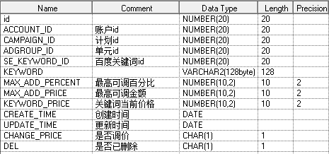

关键词出价排名表
当前正在抓取的关键词排名信息表
Table Name: bidding_position_price
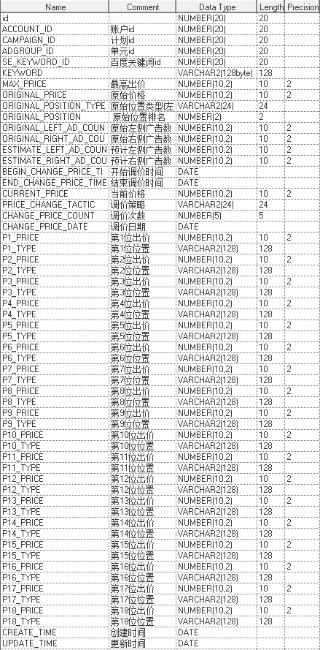
- “原始位置类型”分为 : LEFT(左侧),RIGHT(右侧),NONE(未显示)
- “当前价格” : 为当前调整后的价格,抓取排名完成后,为最后一次更改的价格,并不还原为原始出价
- “调价策略” : 分为 UP(向上调价),DOWN(向下调价) ,表示下一次更改出价的策略

关键词出价排名历史数据表
抓取的关键词排名数据历史数据表
Table Name: bidding_position_price_history
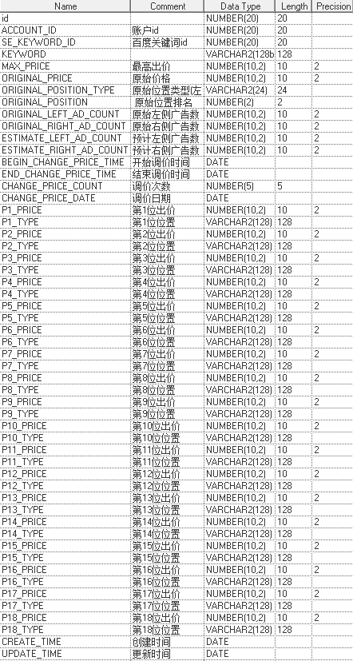
- 所有列都是单纯的存储bidding_position_price的数据,包括创建时间和更新时间

